Міністерство освіти і науки, молоді та спорту України

Національний авіаційний університет

Факультет кібербезпеки та комп’ютерної програмної інженерії

Лабораторна робота №1

з дисципліни: «Технології розподілених систем та паралельних обчислень»

за темою : «Освоєння середовища розробки графічних додатків NetBeans IDE»

Варіант 2

Виконав:

Студент УС-411

Дзиговський В.І.

Перевірила:

Толстікова О.В.

Київ 2021

Лабораторна робота №1

«Освоєння середовища розробки графічних додатків NetBeans IDE»

Мета – одержання навичок роботи з NetBeans IDE на платформі JavaFx, створення проекту, введення та компіляція програми, створення файлу \*.jar, що виконується, запуск програми.

Завдання:

* Створити простий проект JavaFx в NetBeans IDE.
* Ввести текст демонстраційної програми. Відкомпілювати програму, усунути ймовірні помилки. Створити файл \*.jar, що виконується, запустити програму на виконання.

Хід роботи

Лістинг програми:

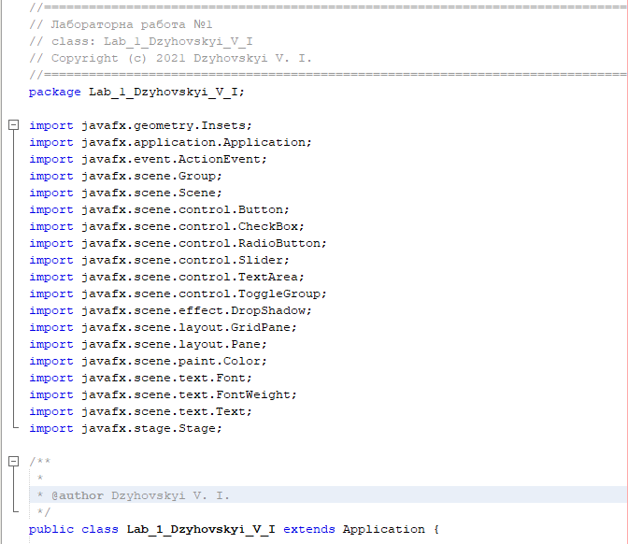

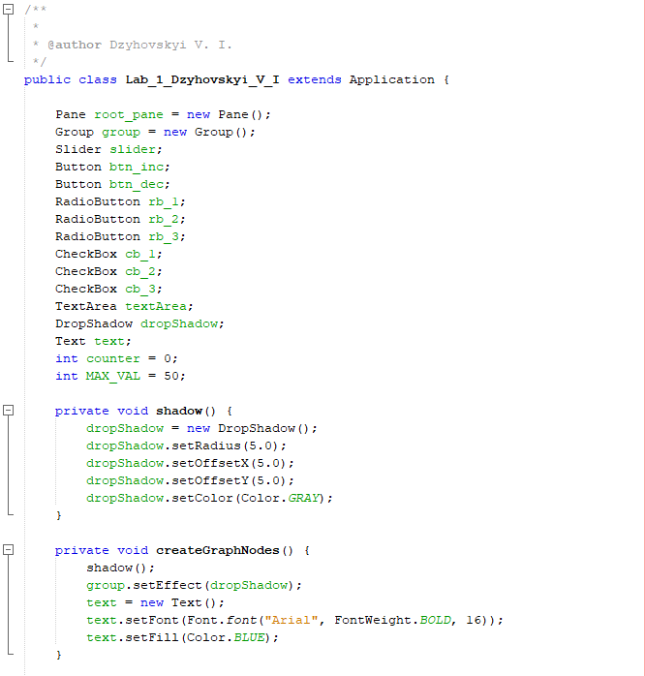

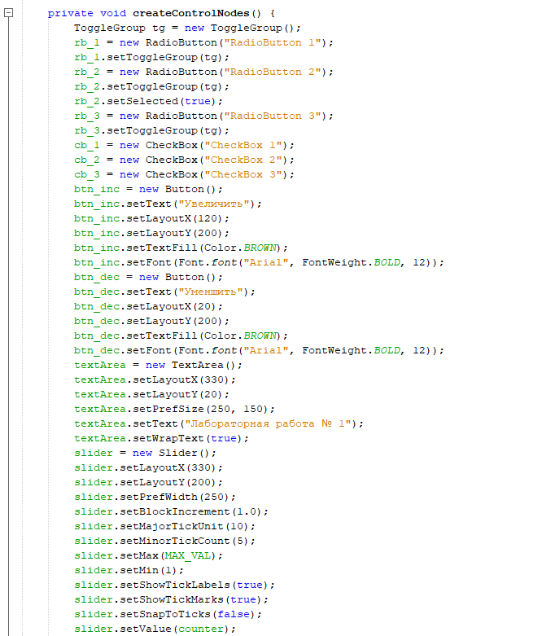

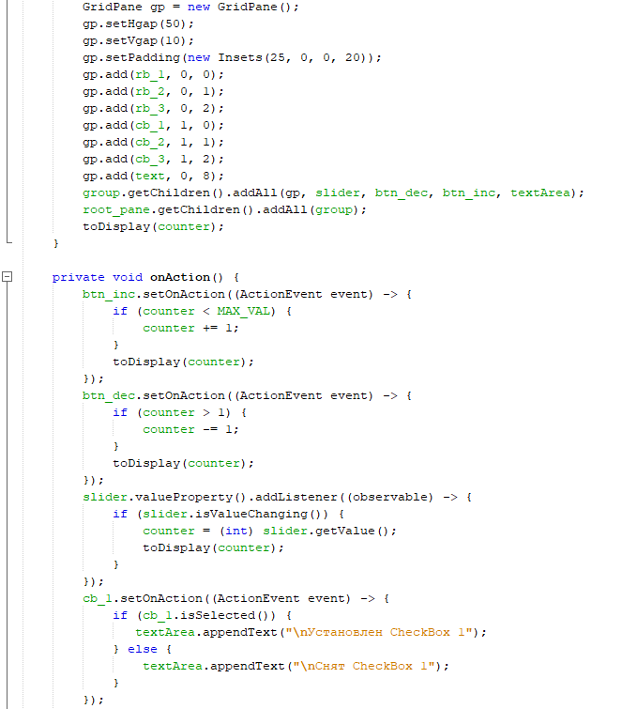

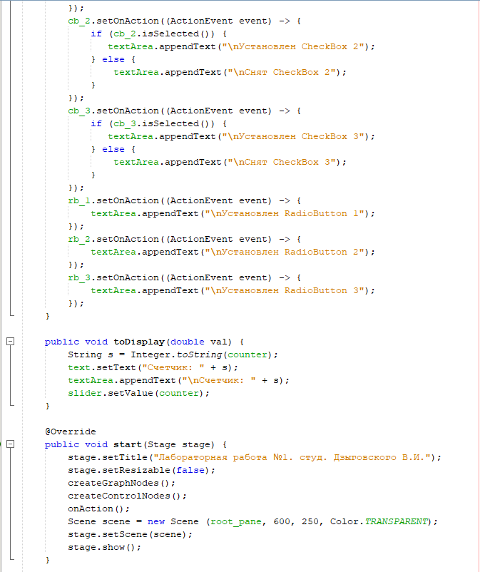

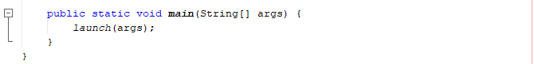

Результати:

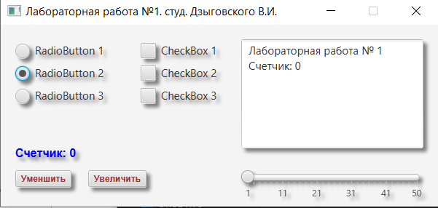

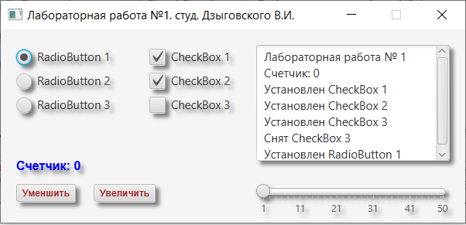

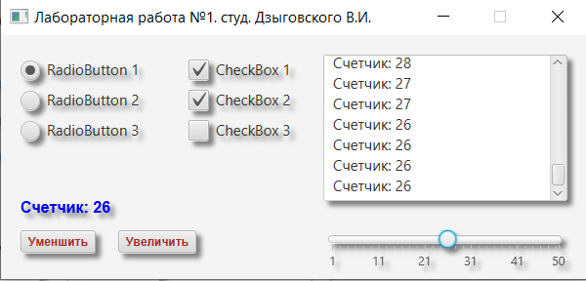

Відповіді на контрольні питання:

1. Дати коротку характеристику мові програмування Java.

Java - це об’єктно-орієнтована мова програмування, розроблена Джеймсом Гослінгом і запущена в 1995 році в якості одного із ключових компонентів платформи JAVA Sun Microsystems.

Cинтаксис мови взятий в більшості з мови програмування С++ і С, про те Java має більш простішу об’єктивну модель і більш низький рівень об’єктів. Java-додатки як правило трансльовані в байт-код. Який може бути оброблений будь якою віртуальною машиною Java незалежно від комп`ютерної архітектури.

1. Призначення методу launch(args).

Метод launch(args) запускає програму викликом методу start() передачею параметрів args.

1. Призначення методу start(Stage primarystage).

Метод start() є частиною життєвого циклу класу Application. Він визначає графічний інтерфейс програми через Stage primarystage.

1. Призначення об’єкта Stage.

Об’єкт Stage представляє графічний контейнер головного вікна JavaFx-додатка. Використовується для установки і відображення сцени додатка.

1. Призначення об’єкта Scene.

Об’єкт Scene представляє сцену графічного інтерфейсу, на якій відображаються елементи інтерфейсу, які є дочірніми елементами сцени.

Висновки: було одержано навички роботи з NetBeans IDE на платформі JavaFx, створення проекту, введення та компіляція програми, створення файлу \*.jar, що виконується, запуск програми.